# 建设方案中的需求

## 地名地址引擎

地址匹配引擎是以城市统一的基础地理信息为基础，以标准地名地址库为核心，实现“三域”标识信息在空间数据立方体模型上定位寻址，帮助用户将各类业务信息融合集成为时空专题信息。

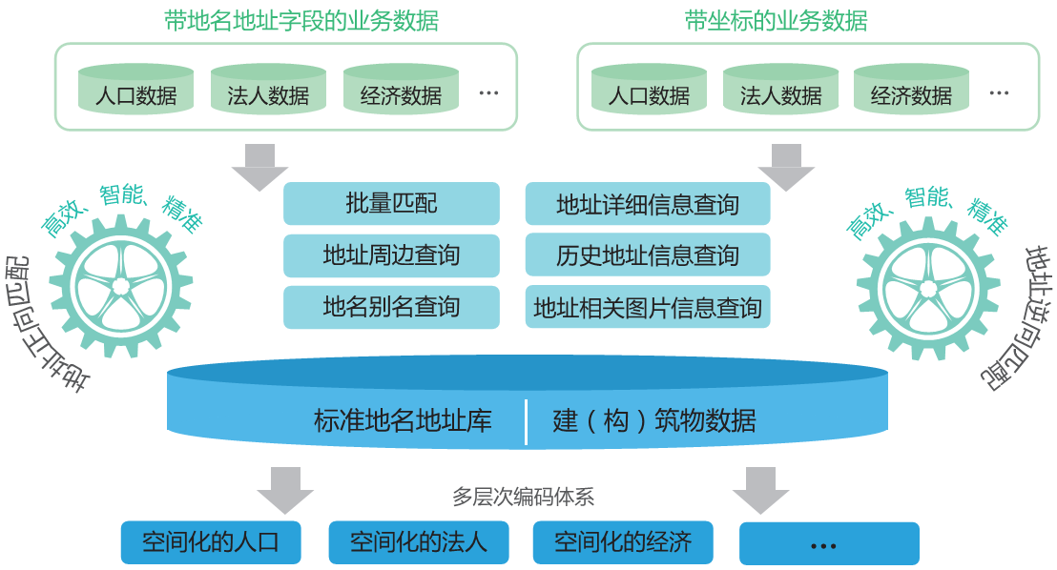

### 匹配预处理

地址匹配前，根据用户输入的地址内容，进行相关的预处理，包括繁体简体转换、半角全角转换、汉字和数字转化等，通过地名别名预处理，抗干扰预处理等，进一步提高地址匹配的准确率。

（1）繁体简体转换

对输入的匹配地址，如存在繁体字则需要先做繁简体转换预处理。

（2）半角全角转换

对匹配地址的全角数字转化成半角数字。

（3）汉字和数字转化

对输入的地址存在汉字数字的，进行普通数字转化预处理。（如二十三号）

（4）门牌号识别

对输入的地址的门牌号码进行智能识别和预处理。

### 正向匹配服务

输入地址，关联标准地址库，查找潜在的位置，根据与地址的接近程度为每个候选位置指定分值，最后用分值最高的来匹配这个地址，返回分值最高标准地址。

（1）批量地址正向匹配

可以输入多条地址数据，进行批量的地址匹配，返回相应的坐标位置。

（2）单条地址正向匹配

输入单条地址数据进行匹配，返回匹配的坐标位置。

（3）正向匹配精度

根据每条地址数据的匹配情况，按照规则和算法计算地址的正向匹配精度。

### 逆向匹配服务

将坐标映射成地址，并在地图上展示。根据用户输入的X、Y坐标值，实现逆向查询得到该坐标所在的标准地址信息。

（1）批量地址逆向匹配

可以输入多条XY坐标数据，进行批量的地址匹配，返回相应的标准地址。

（2）单条地址逆向匹配

输入单条XY坐标数据进行匹配，返回匹配的标准地址。

（3）逆向匹配精度

根据每条XY坐标数据的匹配情况，按照规则和算法计算地址的逆向匹配精度。

### 精确匹配不完整地址和不规范地址

针对人们进行定位时习惯使用不完整地址和不规范的地址的特点，提供精确匹配不完整地址和不规范地址功能，并能进行定位。

（1）不完整匹配

对输入地址不完整，或者漏输入的情况进行有效识别后再进行匹配。

（2）不规范匹配

对不规范的输入进行有效识别后再进行匹配。

### 精确匹配地址别名

针对人们进行定位时习惯使用别名的特点，如党政机关、科研院所和学校等，提供精确匹配地址别名功能，并返回这些别名的标准地址。

（1）地名识别匹配

自动识别所输入的标准地名，与地址进行关联查询，返回相应的标准地址。

（2）地名别名识别匹配

自动识别所输入标准地名的别名，并进行关联查询、匹配，返回相应的结果。

### 精确匹配地址要素别名

针对人们进行定位时习惯使用地址要素别名的特点，如定位餐馆，只习惯说餐馆的特色菜等，提供精确匹配地址要素别名功能，并返回这些地址要素别名的标准地址。

### 容错匹配

当用户输入的地址不规范甚至错误时，匹配引擎可以根据同音字、通假字和同义词对地址进行分析，并返回最佳的匹配结果。

（1）同音字容错匹配

根据输入的地址与标准地址的数据进行同音字识别、匹配。

（2）通假字容错匹配

根据输入的地址与标准地址的数据进行通假字识别、匹配。

（3）同义词容错匹配

根据输入的地址与标准地址的数据进行同义词识别、匹配。

### 非法或超界地址识别

匹配引擎可以识别严重的输入地址错误，或超出参考地址范围的地址输入，给出匹配失败信息。

（1）地址严重错误识别

针对输入的非地址数据等严重错误情况进行有效识别。

（2）坐标越界识别

针对输入的XY坐标严重超出匹配范围的情况进行有效识别。

### 批量匹配

支持对excel 格式的样本数据匹配，匹配时可选择地址匹配字段，用户可通过上传文件的形式，对文件中多条记录进行匹配；支持成果下载，可导出为excel 格式和shp 格式。

# 前端UI的修改

## 搜索

### 输入联想

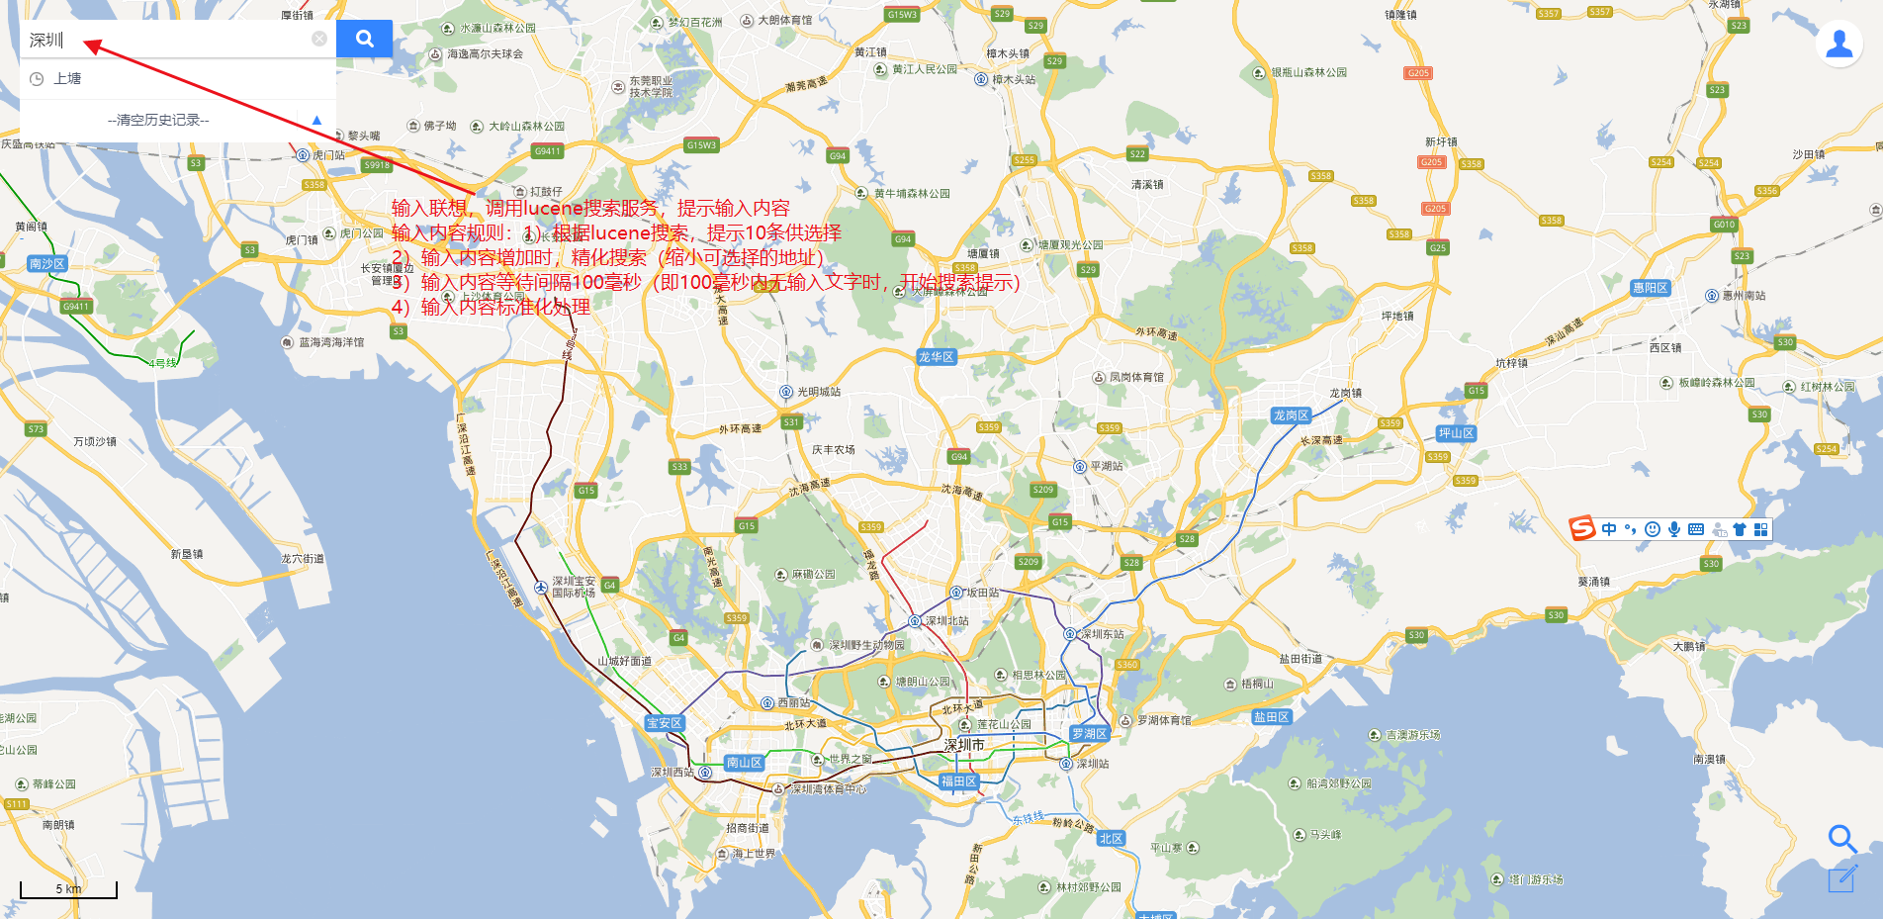

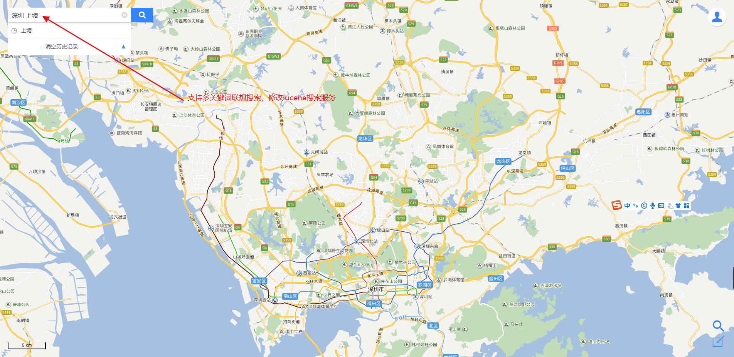

### 分页显示

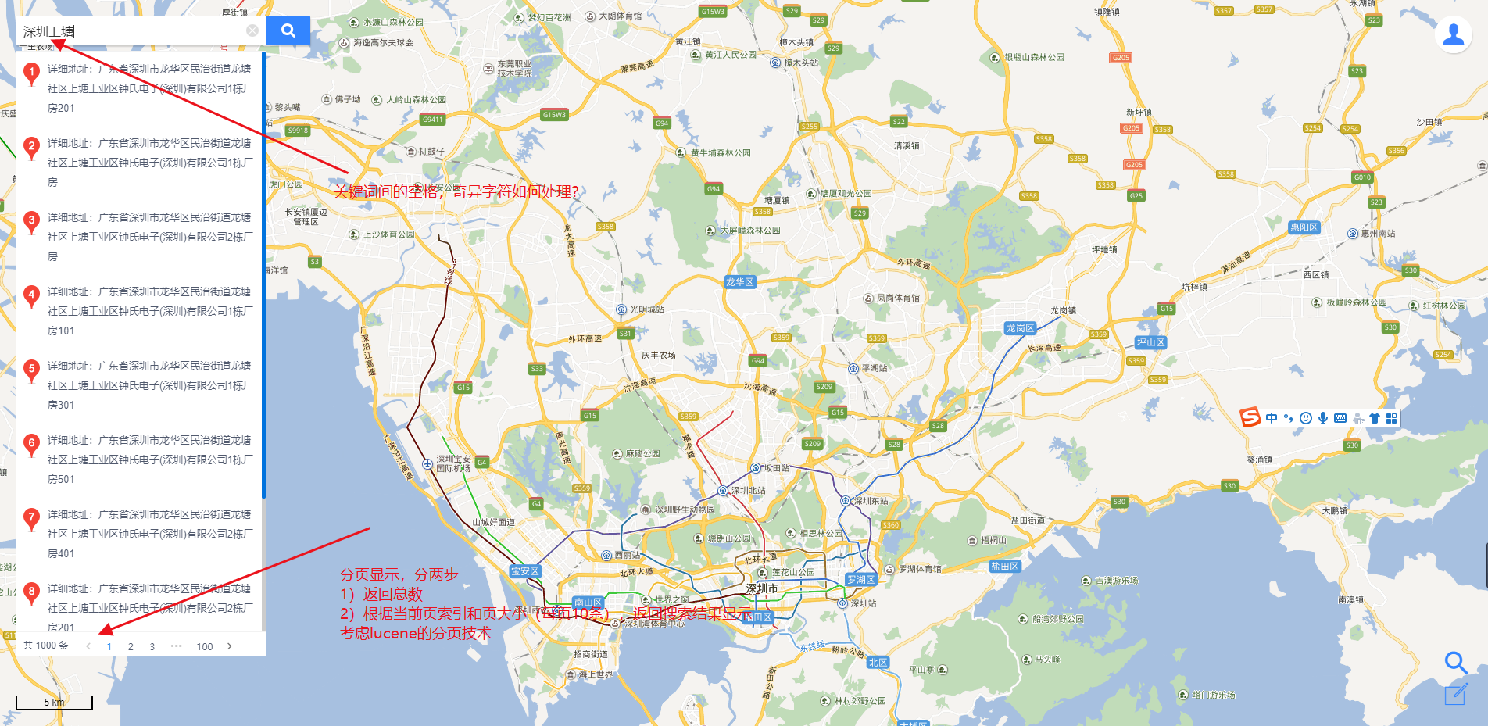

## 编辑

### 非常不标准（无街道、无社区信息）地址

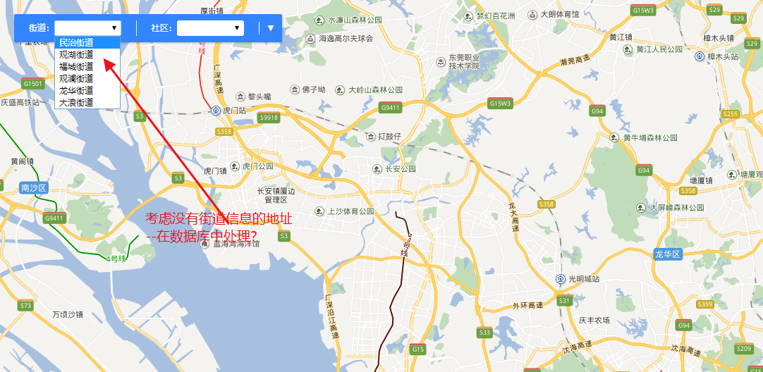

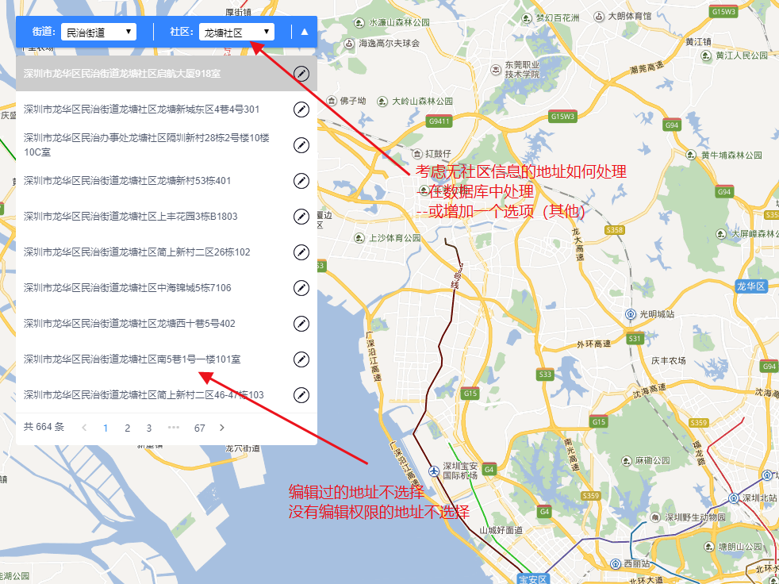

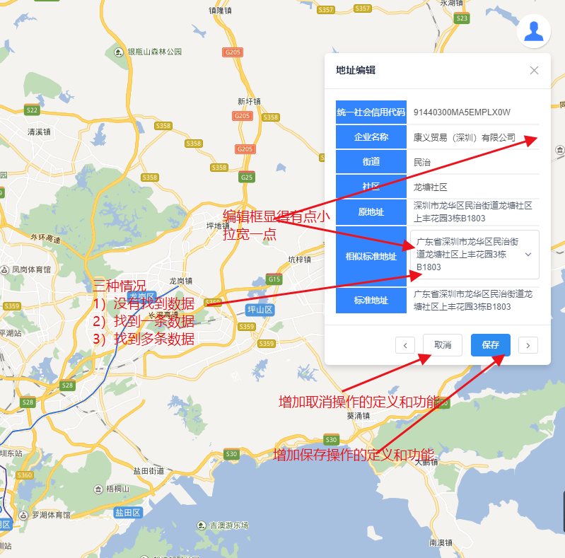

## 地图底图

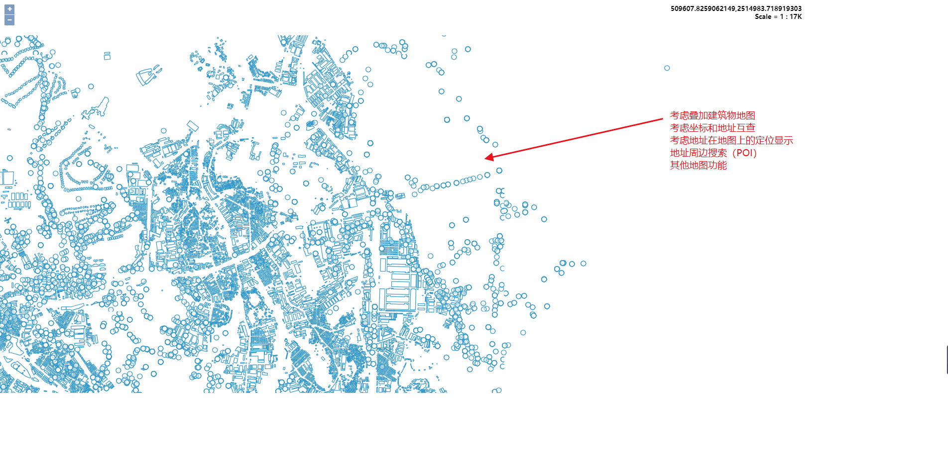

考虑与立得时空信息云平台的联调。

## 用户管理

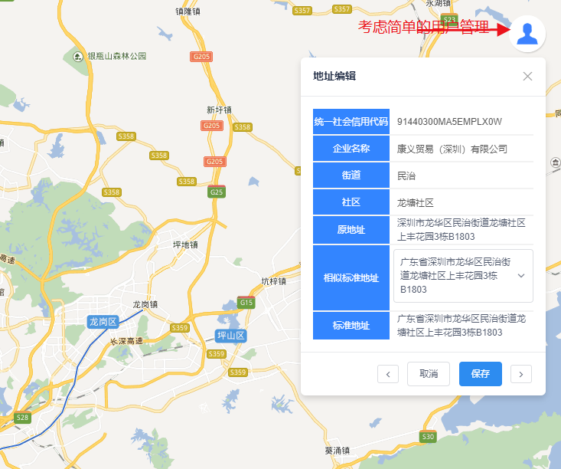

# 服务功能的修改